Министерство науки и высшего образования Российской Федерации

Федеральное государственное автономное образовательное учреждение

высшего образования

**«Пермский национальный** **исследовательский политехнический университет»**

Факультет: Прикладной математики и механики

Кафедра: Вычислительной математики, механики и биомеханики

Направление: 09.03.02 «Информационные системы и технологии»

Профиль бакалавриата: «Информационные системы и технологии»

**ТЕСТИРОВАНИЕ**

по дисциплине

**«КОРПОРАТИВНЫЕ ИНФОРМАЦИОННЫЕ СИСТЕМЫ»**

Выполнил:

студент гр.ИСТ-19-2б

Лебедева А.А.

Принял:

ст. преподаватель, Банников Р.Ю.

**Пермь 2023**

# ТЕСТИРОВАНИЕ

**Цель работы:** обозначить назначение и функционал тестирования (объект тестирования)

**Задачи:**

1. Определить объект тестирования
2. Определить виды тестирования
3. Сделать выводы о программном продукте

## Обозначение объекта тестирования

В системе будет проведено тестирование:

1. Функции авторизации;
2. Функции формирования каждого из отчетов;
3. Функции выгрузки в Excel;
4. Реакция системы на ошибочный ввод данных авторизации и добавления медикамента;

В рамках обозначенных объектов тестирования будет проведено функциональное тестирование. После него будет проведено нефункциональное тестирование по интерфейсу системы.

Тестирование будет проводить тестировщик Лебедев А.Г.

## Функциональное тестирование

1. Функция авторизации

Зайдем под администратором – логин (ivanovii) и пароль (12345) (рис.1).

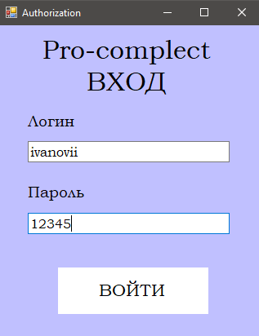

Рисунок 1 – Вход в роли администратором

Вход в систему выполнен под администратором, это видно в левом верхнем углу, даже изображено ФИО администратора. В этой роли есть вкладки сотрудники, товары, продажи, поступления, поставщики и отчеты (рис. 2). В каждой вкладке кроме отчетов можно добавлять, удалять и изменять данные.

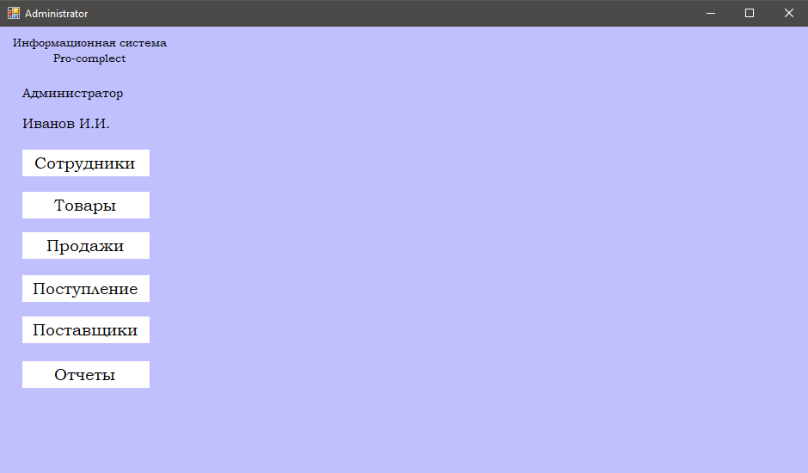

Рисунок 2 – Интерфейс в роли администратора

Попробуем зайти под сотрудником системы с логином (borisovbb) и паролем (qwer) (рис. 3).

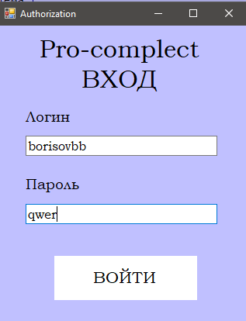

Рисунок 3 – Вход в роли сотрудника

Вход в систему выполнен под сотрудником, это видно в левом верхнем углу, даже изображено ФИО сотрудника. В этой роли есть вкладки товары, продажи, поступления и отчеты (рис. 4). В каждой вкладке кроме отчетов можно добавлять, удалять и изменять данные.

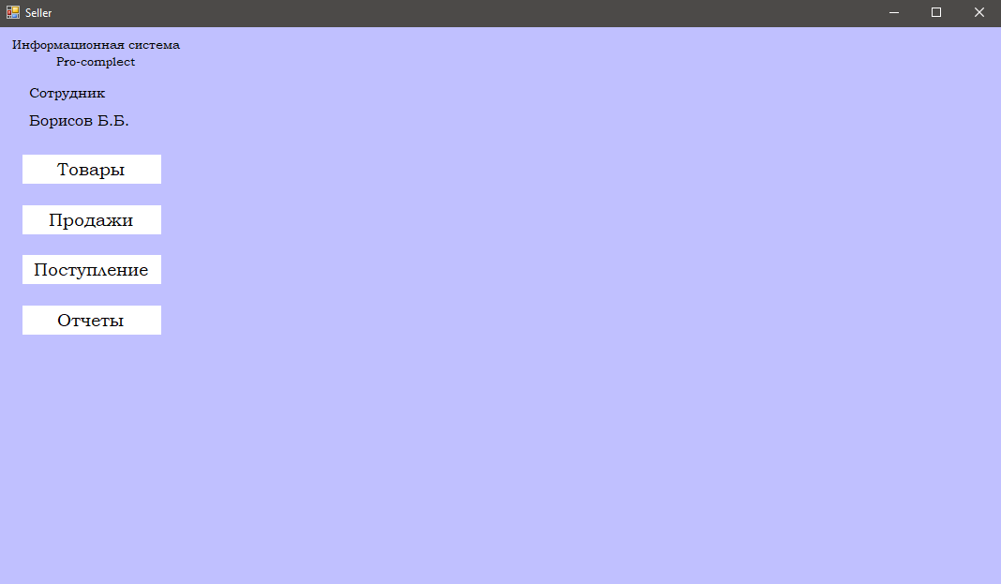

Рисунок 4 – Интерфейс в роли сотрудника

Авторизация и разграничение ролей работает корректно.

1. Функции формирования каждого из отчетов.

В системе можно делать 5 отчетов. В качестве периода нужно вводить данные в формате гггг-мм-дд. В последнем отчете выбирать сотрудника (рис.5). Чтобы увидеть выборку, нужно нажать кнопку «Показать». В отчете можно увидеть заголовки столбцов. В разных отчетах приведены разные наименования столбцов.

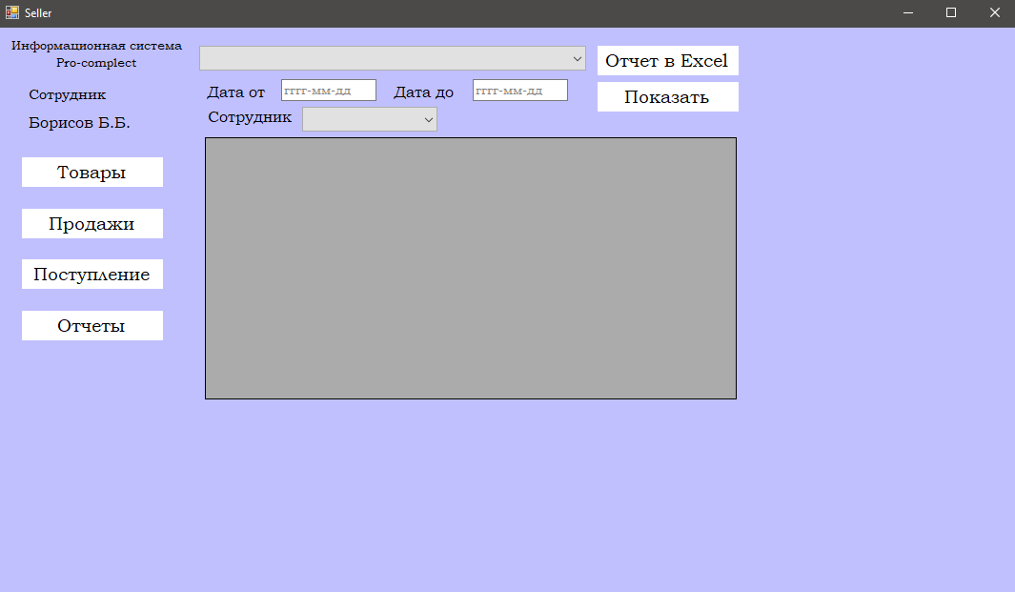

Рисунок 5 – Интерфейс по вкладке «Отчет»

Все отчеты работают исправно. Пример отчета приведен на рисунке 6.

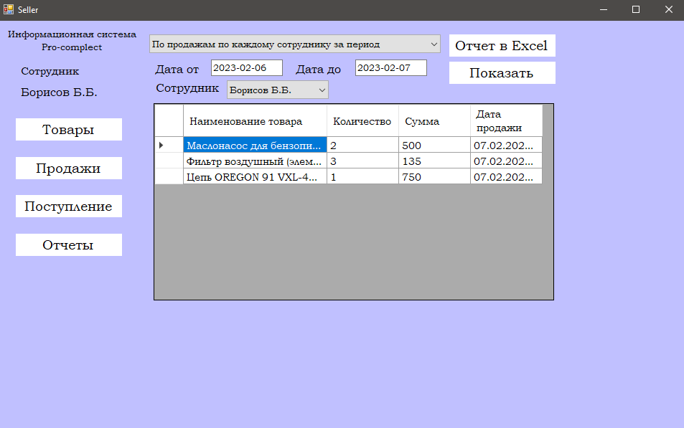

Рисунок 6 – Отчет по продажам за период 2023-02-06 – 2023-02-07 по сотруднику Борисов Б.Б.

1. Формирование отчетов в формате Excel.

Отчет формируется по кнопке «Отчет в Excel». Для этого нужно выбрать название отчета, сотрудника, если нужно и вписать период.

Убедимся, что он формируется. Возьмем отчет по продажам за период 2023-02-06 – 2023-02-07 по сотруднику Борисов Б.Б. из предыдущего пункта.

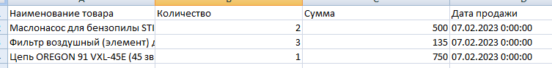

Рисунок 7 – Отчет в формате Excel

Отчет формируется корректно.

1. Реакция системы на ошибочный ввод данных авторизации и добавления товара.

При неправильном вводе логина и пароля система дает обратную реакцию в виде сообщения (рис. ).

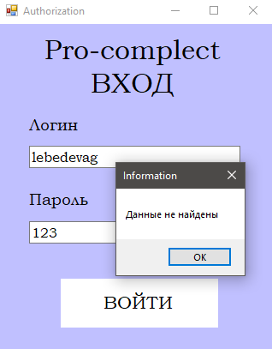

Рисунок 8 – Интерфейс аутентификации

при неправильном вводе данных

При неправильном вводе типа данных выводятся тот тип данных, который нужно вводить.

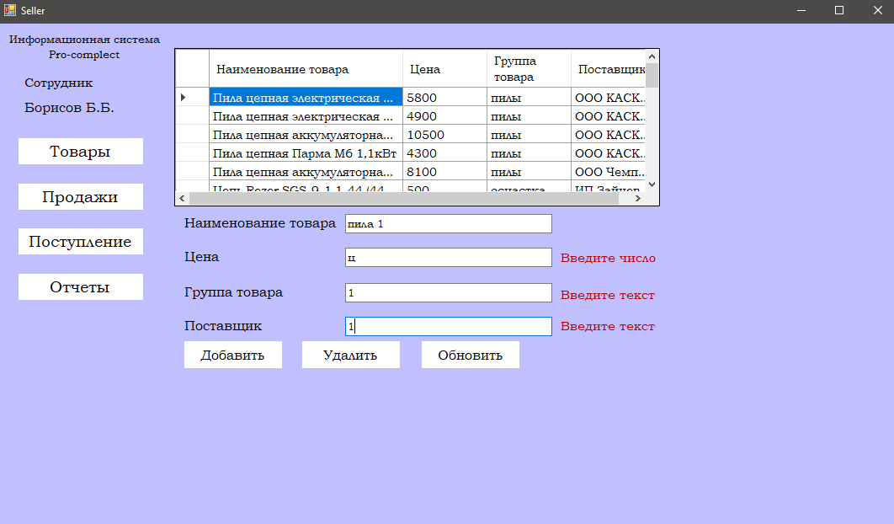

Рисунок 9 – Интерфейс вкладки «Товары» при неправильном вводе данных

Реакции системы работают корректно.

# Нефункциональное тестирование

На рисунке 10 представлен интерфейс сотрудника с открытой вкладкой «Товар». Следовало бы увеличить таблицы всех вкладок до нужных размеров, чтобы были видны значения строк.

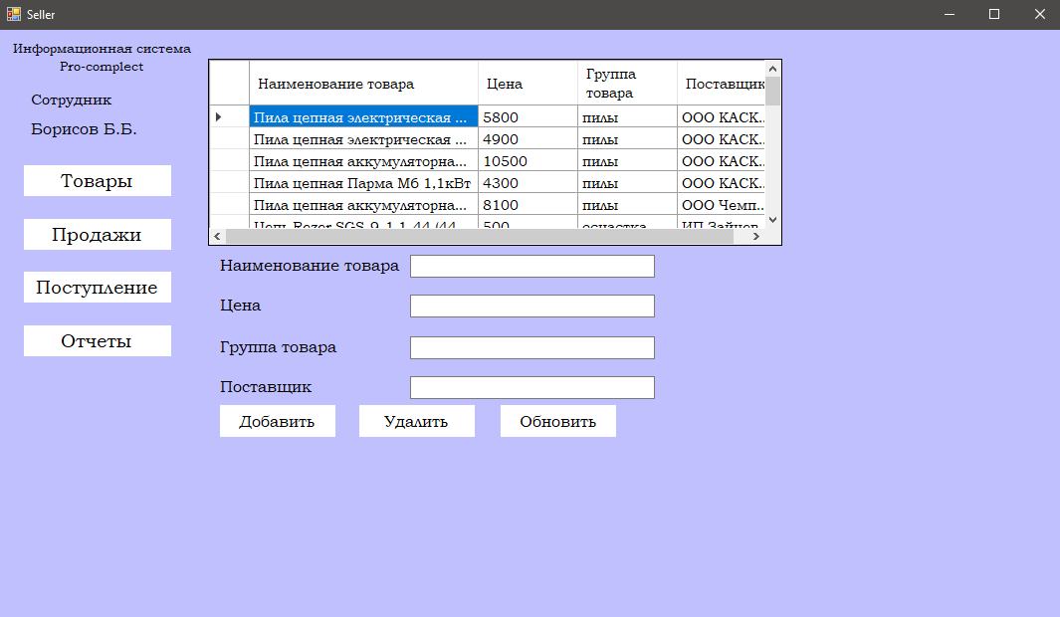

Рисунок 10 – Интерфейс сотрудника вкладка «Товары»

Весь интерфейс системы разработан на русском языке. Нефункциональных ошибок больше не выявлено.